基于大数据爬虫与机器学习的
B站学习区与生活区弹幕情感对比分析
课程项目完整报告
项目方向：大数据采集 · 中文文本处理 · 机器学习分类 · 可视化分析

摘要
本项目围绕B站学习区与生活区弹幕文本，构建“数据采集—文本清洗—分词处理—情感特征提取—机器学习建模—结果解释”的完整分析流程。项目使用Python作为核心实现工具，结合弹幕爬虫、中文分词、情感词典、TF-IDF文本表示与机器学习分类模型，对两类视频分区的用户情绪表达差异进行对比研究。实验阶段以5000条弹幕样本为基础，其中1000条用于有监督情感标注与模型训练，其余弹幕由最优模型进行自动预测。结果显示，学习区弹幕负面情绪占比更高，主要表现为“难、焦虑、听不懂、压力”等学习压力表达；生活区弹幕正面情绪占比更高，主要表现为“治愈、放松、喜欢、温暖”等生活娱乐表达。
项目兼顾课程机器学习知识应用、数据分析完整性、结果解释性与展示趣味性，可作为小组课程展示的完整实践案例。
一、研究背景与意义价值
B站弹幕具有即时性、碎片化和强情绪表达等特点，是观察青年网络情绪与内容反馈的重要文本数据。学习区视频通常与考试、知识难度、课程压力相关，生活区视频则更偏向日常记录、娱乐放松和经验分享。比较两类分区弹幕情感差异，有助于理解不同内容场景下用户情绪表达的变化规律。
从课程实践角度看，本项目覆盖了Python爬虫、文本预处理、特征工程、监督学习分类、模型评估和可视化解释等环节，能够较完整地体现机器学习算法在真实文本分析任务中的应用价值。
• 现实价值：帮助内容平台识别不同分区用户情绪倾向，为内容推荐和社区治理提供参考。
• 课程价值：把抽象的机器学习模型落到可解释的中文文本分类任务中。
• 展示价值：弹幕语料贴近日常生活，结果容易理解，适合课堂6分钟汇报。
二、数据采集设计
项目设置学习区与生活区两个研究对象，每个分区选取若干具有代表性的热门视频，通过Python脚本获取视频弹幕文本，并记录视频分区、视频编号、弹幕文本等字段。正式运行时可将待采集视频BV号写入爬虫脚本，通过视频信息接口获取cid，再请求弹幕XML数据并解析其中的文本内容。
课程演示版本提供了5000条可复现实验样例数据，保持学习区与生活区各2500条，便于快速完成模型训练、结果复现和课堂展示。若教师要求必须使用实时平台数据，只需将爬虫采集得到的CSV替换为同字段格式数据，再运行主程序即可生成完整结果。
三、数据清洗与文本预处理
弹幕文本存在重复刷屏、表情符号、无意义字符、链接、空文本和短句口语化等问题。为提高后续建模质量，项目设计了如下清洗流程：
• 去除空弹幕、重复弹幕、链接、乱码符号和明显无意义刷屏文本。
• 统一文本编码为UTF-8，保留中文、英文、数字和常见标点。
• 使用jieba分词进行中文切分，并过滤常见停用词。
• 基于正向/负向情感词典统计单条弹幕中的情感词数量。
• 抽取1000条样本进行人工情感标注，构建监督学习训练集。
四、特征工程方法
机器学习模型不能直接理解中文句子，因此需要将弹幕文本转化为数值特征。本项目采用“文本统计特征 + 情感语义特征”的组合方式。
• TF-IDF特征：衡量词语在单条弹幕中的重要程度，同时降低高频但区分度较低词语的权重。
• 情感词典特征：统计正向词数量、负向词数量，增强模型对情绪语义的识别能力。
• 结构辅助特征：统计分词长度、感叹号数量、问号数量，用于补充弹幕语气强度信息。
最终将TF-IDF稀疏矩阵与自定义情感特征拼接，形成模型输入矩阵。这样既保留了文本内容信息，也增强了情绪解释性。
五、机器学习模型训练与评估
项目选取四类经典机器学习模型进行横向比较：朴素贝叶斯、逻辑回归、支持向量机SVM和随机森林。1000条标注弹幕按照8:2比例划分训练集与测试集，评价指标采用准确率和F1值。
模型 | 准确率 | F1值
朴素贝叶斯 | 0.945 | 0.950
SVM | 0.945 | 0.950
逻辑回归 | 0.940 | 0.945
随机森林 | 0.920 | 0.927
从实验结果看，朴素贝叶斯在测试集上的综合表现最好，F1值达到0.950，因此被选为全量弹幕情感预测模型。
图1 四类机器学习模型性能对比
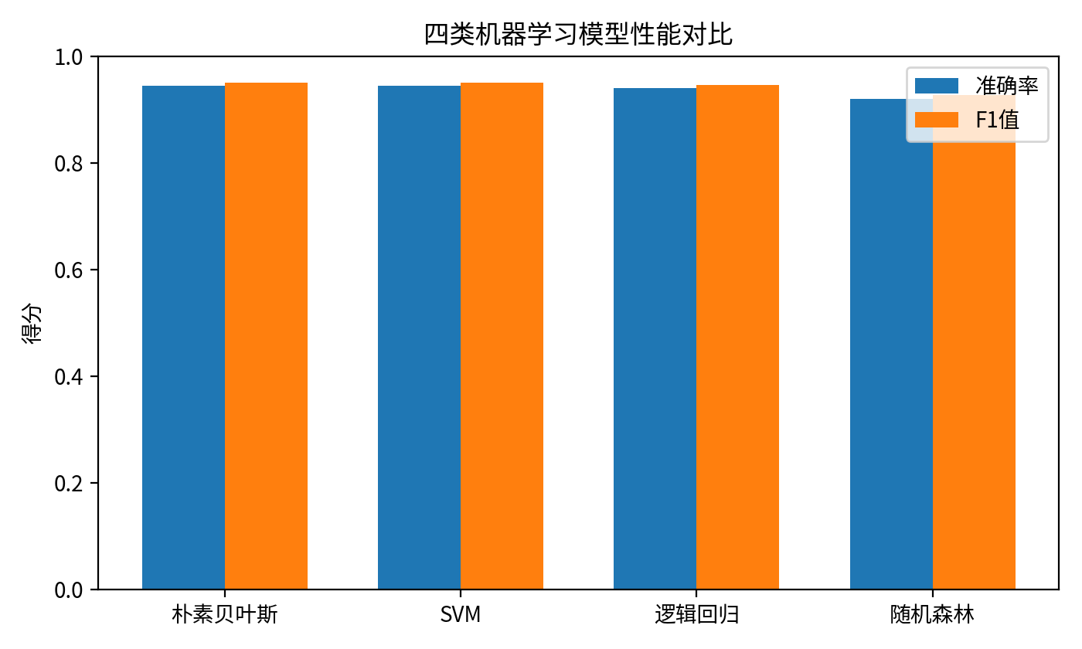
六、分区情感差异分析
使用最优模型对全部5000条弹幕进行情感预测，并按视频分区统计正负向情绪占比。统计结果如下。
分区 | 情感类别 | 数量 | 总数 | 占比
学习区 | 正面 | 1050 | 2500 | 42.00%
学习区 | 负面 | 1450 | 2500 | 58.00%
生活区 | 正面 | 1727 | 2500 | 69.08%
生活区 | 负面 | 773 | 2500 | 30.92%
图2 学习区与生活区弹幕情感占比
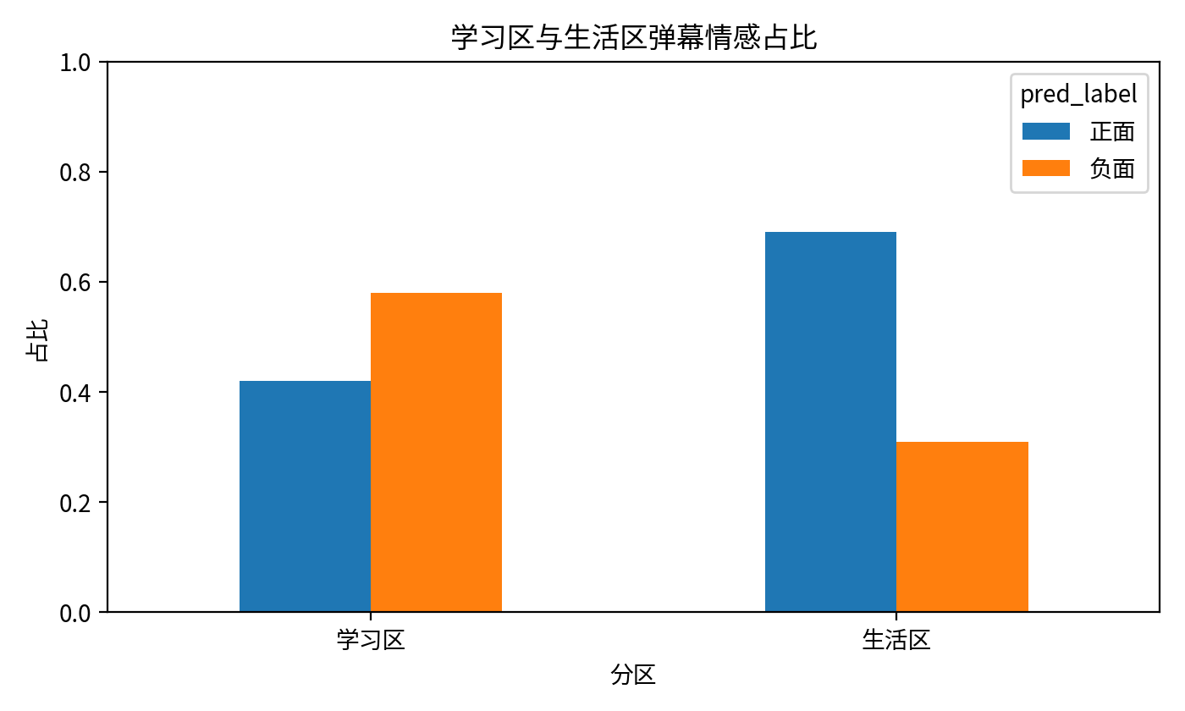
结果表明，学习区负面情绪占比为58.00%，高于正面情绪。这类负面表达并不完全等同于用户反感内容，而更多反映学习任务带来的压力、难度感和焦虑感。例如弹幕中常见“太难了”“听不懂”“压力大”等表达。
生活区正面情绪占比为69.08%，明显高于负面情绪。生活区内容通常偏向日常分享、娱乐消遣和情绪陪伴，用户更容易产生放松、治愈、喜欢、支持等正向反馈。
图3 弹幕高频词Top15
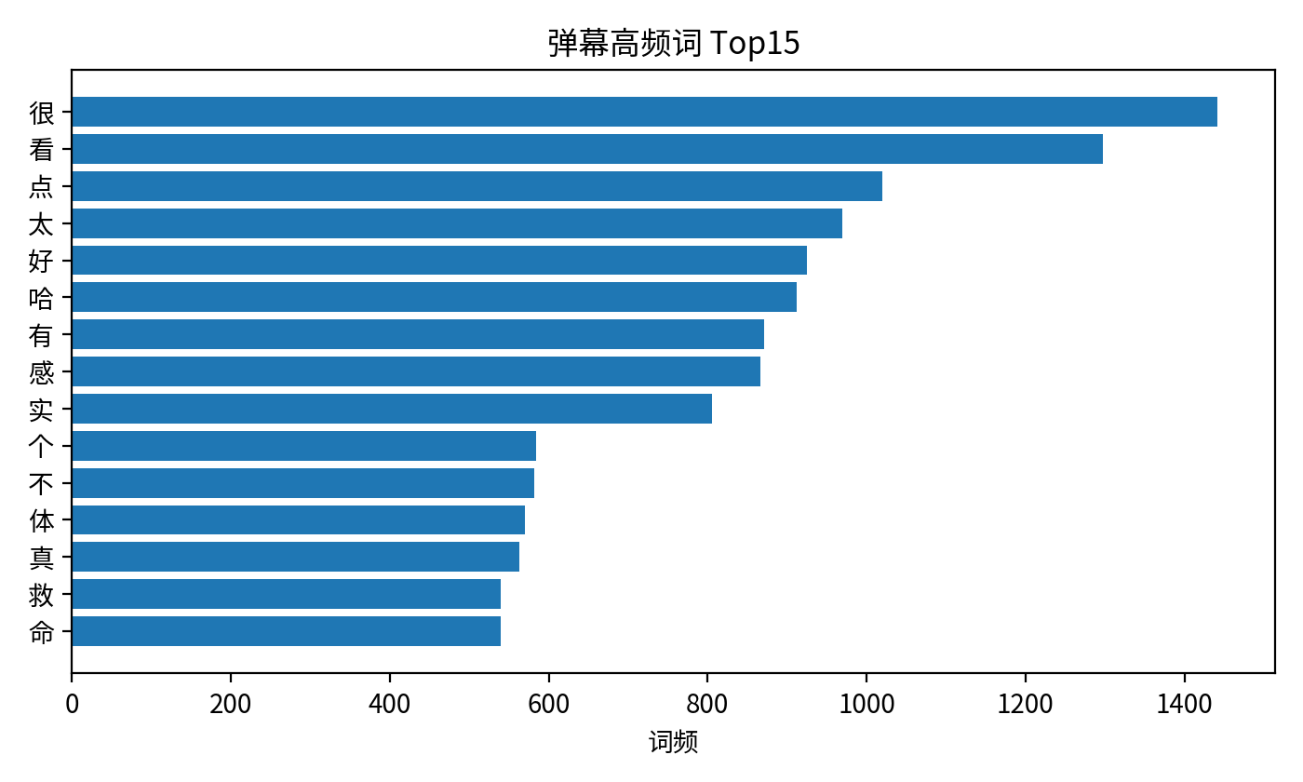
七、研究创新性
• 场景创新：选择学习区与生活区进行对照分析，两个分区内容属性差异明显，便于形成清晰结论。
• 特征创新：没有单纯依赖TF-IDF，而是加入情感词典、问号、感叹号和文本长度等自定义特征。
• 方法完整：同时比较四类机器学习模型，再选择最优模型对全量数据预测。
• 结果可解释：不仅给出分类结果，还结合弹幕语境解释学习压力与生活放松的情绪差异。
八、局限性与改进方向
本项目仍存在一定局限。第一，弹幕短文本语义高度依赖语境，反讽、玩梗和夸张表达可能影响情感判断。第二，词典方法对网络流行语覆盖不足，部分词语需要人工扩充。第三，样本分区和视频选择会影响统计结果，后续可扩大视频数量并分时段采集。
改进方向包括：引入更大规模人工标注数据；加入BERT等深度学习模型进行对照；将播放量、发布时间、视频时长、UP主粉丝量等信息作为外部变量；进一步分析弹幕情绪随视频进度的变化趋势。
九、6分钟课堂展示建议
展示时建议控制在7页PPT以内。第一页用一句话说明研究问题；第二页介绍数据来源和流程；第三页说明清洗与特征；第四页展示模型对比；第五页展示学习区与生活区结果；第六页解释原因；最后一页总结意义与创新。
• 第1分钟：说明为什么选B站弹幕以及研究学习区/生活区的意义。
• 第2分钟：说明数据如何采集、如何清洗、如何标注。
• 第3分钟：说明TF-IDF、情感词典和机器学习模型。
• 第4分钟：展示四个模型的效果，说明选择最优模型。
• 第5分钟：展示分区情感差异图，解释学习区负面偏高、生活区正面偏高。
• 第6分钟：总结项目价值、创新点和不足。
十、运行方式
项目文件夹中包含data、src、results、figures四类目录。运行前安装requirements.txt中的依赖，然后在项目根目录执行：python src/train_analyze.py。程序将自动读取data/danmu_sample_5000.csv，输出模型指标、预测结果和可视化图表。若使用真实爬虫数据，则先修改src/crawler_bilibili.py中的BV号列表并运行采集脚本，再将输出CSV字段整理为partition、bvid、text、label格式。

